Министерство науки и высшего образования Российской Федерации Федеральное государственное бюджетное образовательное учреждение высшего образования
«Ульяновский государственный технический университет»
Кафедра «Вычислительная техника»
Дисциплина «Информационная безопасность»

Лабораторная работа №5
«Ассиметричная криптография»
Вариант №4

Выполнил:
студент группы ВТАCбзу-41
Гуляев Д.А.
Проверил:
к.т.н., доцент, кафедра «ВТ»
Мартынов А.И.

Ульяновск
2025
Постановка задачи
Цель работы: научиться реализовывать методы ассиметричной криптографии: генерацию пары ключей (открытый ключ, закрытый ключ), шифрование сообщения с использованием открытого ключа, дешифрование с использованием закрытого ключа.
Общее задание:
Реализовать приложение с графическим интерфейсом, позволяющее выполнять следующие действия:
1. Генерировать простые числа от заданной границы вправо
2. Создавать пару: Открытый ключ, Закрытый ключ
3. Шифровать текстовые и двоичные файлы Открытым ключом с помощью
ассиметричного алгоритма, указанного в варианте задания
4. Дешифровать текстовые и двоичные файлы Закрытым ключом с помощью
ассиметричного алгоритма, указанного в варианте задания
5. Сохранять зашифрованные/дешифрованные данные в файл
6. Загружать зашифрованные/дешифрованные данные из файла
Дополнительные требования к приложению:
- Программа должна быть оформлена в виде удобной утилиты с интерактивным интерфейсом пользователя.
- Программа должна обрабатывать файлы любого размера и содержания.
- Должна быть предусмотрена возможность просмотра сгенерированных ключей
- Текст программы оформляется прилично (удобочитаемо, с описанием всех функций, переменных и критических мест).
- В процессе работы программа обязательно выдает информацию о состоянии процесса шифрования / дешифрования (если процесс занимает длительное время).
- Интерфейс программы может быть произвольным, но удобным и понятным (разрешается использование библиотек GUI).
- Среда разработки и язык программирования могут быть произвольными.
Примечания: Задание является дифференцированным по сложности. На оценку «Удовлетворительно» при работе с простыми числами допускается использовать готовые алгоритмы и библиотеки, на оценку «хорошо» необходимо реализовать свои функции для работы с простыми числами, при этом длина простых чисел p и q должна быть не менее 32 бит. На оценку «отлично» необходимо реализовать свои функции для работы с простыми числами, при этом длина простых чисел p и q должна быть не менее 128 бит.
Требования для сдачи лабораторной работы:
- Демонстрация работы реализованной вами системы.
- Авторство
- Теория (ориентирование по алгоритмам и теоретическим аспектам методов тестирования)
- Оформление и представление письменного отчета по лабораторной работе, который содержит:
- Титульный лист
- Задание на лабораторную работу
- Описание используемых алгоритмов шифрования
- Листинг программы
Варианты задания:
№ | На оценку «Удовлетворительно» | На оценку «Хорошо»
4 | Эль-Гамаля | Тест Лемана

Ход работы
- Анализ готовых компонентов

2. Реализация

3. Тестирование

Для преобразования Python-скрипта в виде удобной утилиты с интерактивным интерфейсом пользователя был выбран инструмент PyInstaller. Инструмент был установлен с помощью менеджера пакетов pip: “pip install pyinstaller”. Для создания автономного исполняемого EXE-файла использовалась команда c параметрами в терминале PyCharm: “pyinstaller --onefile --windowed --name "BlockCipher" main.py”, где onefile создает единый исполняемый файл, windowed скрывает консольное окно и отображает только графический интерфейс, name "BlockCipher" задает имя выходного файла. После выполнения команды создается папка dist/ с готовым EXE-файлом BlockCipher.exe размером примерно 15 МБ.
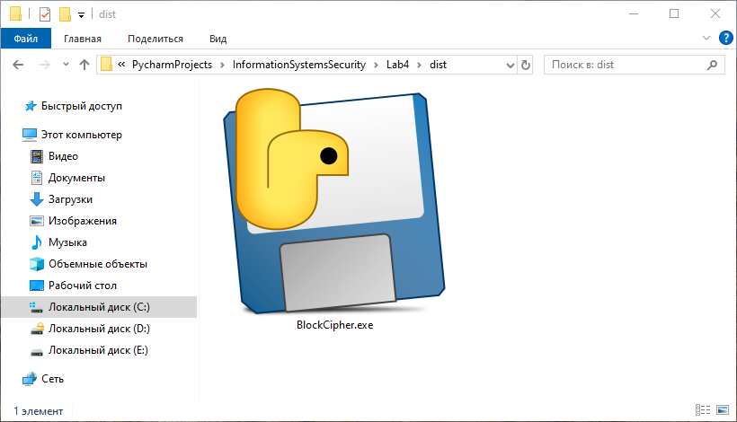
Рис 11. BlockCipher.exe
Программа распространяется в виде одного файла BlockCipher.exe. Для использования достаточно скопировать файл в любую папку, запустить двойным кликом мыши, при первом запуске подтвердить разрешение на выполнение (если потребуется). Утилита не требует установки дополнительного программного обеспечения, обладает всеми заявленными функциями, работает на большинстве современных компьютеров, имеет интуитивно понятный интерфейс.

Заключение

Приложение 1. Листинг файла hashes.py

Приложение 2. Листинг файла generators.py

Приложение 3. Листинг файла main.py

Приложение 4. Листинг файла matrix_cipher.py

Приложение 5. Листинг файла cbc_mode.py

Приложение 6. Листинг файла block_cipher.py

